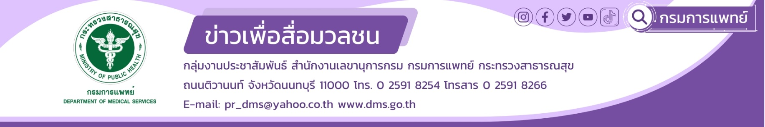

**ทีมด้านการแพทย์กรมการแพทย์ที่โรงพยาบาลสนาม ขยายเวลาช่วยเหลือผู้ประสบเหตุ**

**พื้นที่ตึกถล่มบริเวณบางซื่อ เขตจตุจักร**

**นายแพทย์ทวีศิลป์ วิษณุโยธิน อธิบดีกรมการแพทย์** เปิดเผยว่า สำหรับการช่วยเหลือผู้ประสบเหตุพื้นที่ตึกถล่มบริเวณบางซื่อ เขตจตุจักร นั้น ยังคงดำเนินไปอย่างต่อเนื่อง โดยมีการประเมินสถานการณ์ร่วมกับหน่วยงาน ที่เกี่ยวข้องในทุกวัน เนื่องจากมีการขยายเวลาในการค้นหาผู้ประสบภัย จึงระดมกำลังจากเจ้าหน้าที่กู้ภัย ทหาร นอกจากนั้นยังได้รับความช่วยเหลือจากเจ้าหน้าที่หลายประเทศ สับเปลี่ยนเข้าไปค้นหาผู้ประสบภัย ซึ่งทีม MERT (Medical Emergency Response Team) กรมการแพทย์และหน่วยงานเครือข่าย นำโดยแพทย์หญิงนฤมล สวรรค์ปัญญาเลิศ ผู้ทรงคุณวุฒิ กรมการแพทย์ ปฏิบัติงานหัวหน้าทีมแพทย์โรงพยาบาลสนาม ประกอบด้วย ส่วนกู้ชีพ ห้องฉุกเฉินเคลื่อนที่ (ทีม MERT) ทีม MCATT ดูแลเรื่องการเยียวยาจิตใจ ทีมปฐมพยาบาลเบื้องต้น และตำรวจจราจรโครงการพระราชดำริ ได้เข้าพื้นที่ช่วยเหลือผู้ประสบภัยตั้งแต่วันที่ 28 มีนาคม 2568

การดำเนินงานของทีม MERT มีกรมการแพทย์เป็น Medical Commander ปฏิบัติงานร่วมกับบุคลากรจากโรงพยาบาลเลิดสิน โรงพยาบาลราชวิถี 2 โรงพยาบาลนพรัตนราชธานี โรงพยาบาลราชวิถี โรงพยาบาลพระมงกุฎเกล้า โรงพยาบาลรามาธิบดี โรงพยาบาลตำรวจ ทีม M-MERT โรงพยาบาลค่ายสุรนารี ทีมกู้ชีพเอราวัณ สำนักการแพทย์ กรุงเทพมหานคร ทีมกู้ชีพ มูลนิธิร่วมกตัญญู ทีม MCATT กรมสุขภาพจิต และทีม MCATT กรมพินิจและคุ้มครองเด็กและเยาวชน รวมถึงสำนักอนามัย กรุงเทพมหานคร มูลนิธิร่วมกตัญญู มูลนิธิปอเต็กตึ้ง ดำเนินการร่วมกับทุกภาคส่วน ยังคงปฏิบัติงานในที่ตั้งหน่วยแพทย์สนาม (โรงพยาบาลสนาม) ตามแผนการค้นหาผู้ประสบภัย โดยมีการวางแผนการดูแลผู้ประสบภัยในโรงพยาบาลสนาม และการส่งต่อผู้ป่วยไปยังโรงพยาบาลตามแผนที่กำหนดไว้

**************************************

#กรมการแพทย์ #แผ่นดินไหว

- ขอขอบคุณ -

1 เมษายน 2568